masques africains avec des bandes platrées
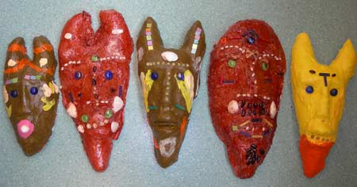 | 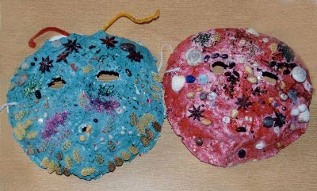 | 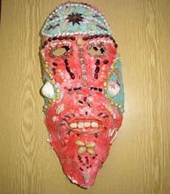 | 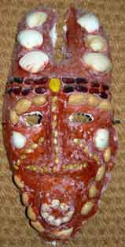

Ces masques sont tous réalisés avec la même technique.  Il faut au préalable fabriquer un moule. Pour cela, on peut le faire avec de l'argile qui durcit à l'air ou de la pâte à sel. On fait un support en papier journal ou en aluminium et on laisse la pâte à sel ou l'argile sécher dessus en lui donnant la forme voulue.  Il faut bien envelopper le moule dans du film transparent. (voir modèle ci-contre)  On place ensuite des bandes plâtrées mouillées (vous avez ci-dessous un rouleau de bande platrée et un gros plan de la bande plâtrée en question) en les faisant épouser la forme du masque. On laisse sécher sur un chauffage de préférence. On démoule ensuite et on obtient un masque solide et léger, blanc.  On peut décorer le masque en le peignant à l'acrylique ou en l'enduisant de pâte à bois colorée et en incrustant de petits objets (perles...). |  |  |  | 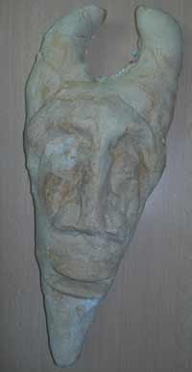 | 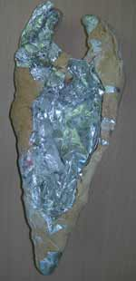
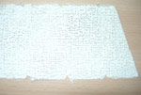 | 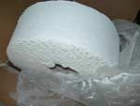 | 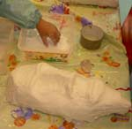 | 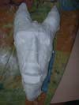 | 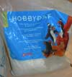  pâte à bois
On prend ensuite de la pâte à bois que l'on colore avec de l'encre, et on l'applique sur le masque obtenu avec les bandes platrées. (cette pâte colorée peut se garder plusieurs jours dans une boite hermétique). Avant que cette pâte ne sèche, on incruste des graines, coquillages et éléments de toutes sortes. Il est utile de travailler la notion de symétrie avant de réaliser les masques si on veut obtenir des décorations symétriques. On peut conseiller aux enfants de placer les graines de façon à faire ressortir les différents éléments du visage : sourcils, arête du nez, bouche...  La réalisation de dessins sur le sujet peut aussi s'avérer intéressante. |  |  |  | 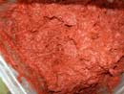  pâte à bois colorée | 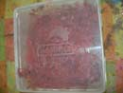
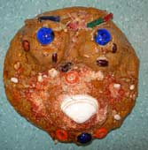 | 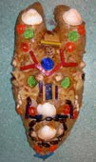 | 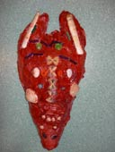 | 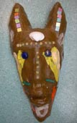 | 